

Lieferrex

Individualisierbare

Bestellplattform für Restaurants

mit Liefer-/Abholservice

Ersteller: Niklas Heim, Burak Eraslan,

Michael Bogensberger, Liuming Xia,

Julian Meilinger

Datum: 18.10.2021

Inhaltsverzeichnis

1 Einleitung 1

2 Projektmanagement 1

2.1 Metainformationen 1

2.2 Vorerhebungen 1

2.2.1 Ist-Zustand 1

2.2.2 Soll-Zustand 1

2.2.3 Projektumfeldanalyse 1

2.2.4 Maßnahmen 3

2.2.5 Risikoanalyse 4

2.3 Pflichtenheft 4

2.3.1 Zielsetzung 4

2.3.2 Produkteinsatz und Umgebung 4

2.3.3 Funktionalitäten 4

2.3.4 Use-Case-Analyse 5

2.3.5 User-Interface-Design 11

2.3.6 Liefervereinbarung 14

2.4 Planung 14

2.4.1 Projektstrukturplan 14

2.4.2 Projektablaufplan 14

2.4.3 Abnahmekriterien 14

2.4.4 Evaluationsplan 14

Abbildungsverzeichnis III

Tabellenverzeichnis IV

# Einleitung

….

# Projektmanagement

…

## Metainformationen

…

## Vorerhebungen

…

### Ist-Zustand

Seit der Corona Zeit gab es schon mehrere Lockdowns, Lokale wurden zugesperrt und konnten nicht vor Ort ihre Kunden bedienen. Die gesetzliche Lage verschärft sich für die Gastronomie in dieser Zeit, die Regelung besagt, dass die Lieferung von Waren erlaubt ist und auch empfohlen wird. Viele Besitzer von Restaurants oder einem Schnell-Imbissen besitzen meist keine Möglichkeit, Online-Bestellungen anzunehmen. Dies wird derzeit noch oft umständlich über Telefon abgewickelt. Durchs Telefonieren können häufig Missverständnisse entstehen und dadurch können die Bestellungen nicht eindeutig identifiziert oder wie gewünscht ausgeführt werden. Mithilfe des Internets und eines entwickelten Systems können Bestellung leicht und detailreich eingereicht werden.

### Soll-Zustand

In der Zeit, in dem das Internet keine Neuheit ist und die meisten Dinge über das World Wide Web abgewickelt wird, werden auch die meisten Lieferdienste über das Internet Angeboten. Viele Klein-Restaurants können mithilfe des neu entwickelten Systems schnell und ohne Vorkenntnisse eine eigens konfigurierte Webseite nach ihren eigenen Designvorstellungen erstellen. Das Hosting der Webseite wird automatisch und ohne viel Aufwand erledigt.

### Projektumfeldanalyse

Im Rahmen des Projektes hat das Projektteam mit vielen verschiedenen Personen zu tun. Diese können und werden das Projekt positiv oder gar negativ beeinflussen. Es wird ermittelt, wer genau diese Stakeholder sind, welchen Einfluss sie haben, wie nahe sie zum Projekt stehen und welche Maßnahmen getroffen werden, um diese abzuholen. In Tabelle 1: Stakeholder werden alle Stakeholder mit ihrer Einstellung, ihrem Einfluss und ihrer Nähe (im Bereich von 1 bis 10) zum Projekt aufgelistet.

|  |  |  |  |
| --- | --- | --- | --- |
| Stakeholder | Einstellung | Einfluss | Nähe |
| Projektmitglieder | Positiv | 8 | 9 |
| Auftraggeber | Positiv | 3 | 6 |
| Zukünftige Nutzer (z. B. Koch, Restaurantbesitzer) | Positiv | 2 | 3 |
| Betreuer | Neutral | 7 | 8 |
| Restaurantkunde | Positiv | 2 | 2 |
| Mitbewerber | Negativ | 1 | 1 |

Tabelle : Stakeholder

Im Folgenden werden die einzelnen Stakeholder beschrieben:

Ein Stakeholder ist das Projektteam, es ist hauptsätzlich für das Projekt verantwortlich und trifft viele Entscheidungen, wie die Planung, Umsetzung und Einsatz von verschiedenen Technologien. Es ist wichtig, eine gute Kommunikation und Planung im Team zu halten, damit jedes Mitglied immer auf dem gleichen Stand ist und so gemeinsam, zielstrebig am Projekt arbeiten können.

Einen hohen Einfluss auf das Projekt hat der Auftraggeber. Er bestimmt die grundliegenden Rahmenbedingungen und Anforderung des Projektes und wird anschließend durch das Ergebnis des Projektes vermarktet.

Der Projektbetreuer ist ein weiterer Stakeholder. Er betreut das Projekt und unterstützt das Team bei Entscheidungen und kontrolliert den Fortschritt. Der Betreuer wird regelmäßig durch Besprechungen über das Projekt informiert.

Zukünftige Nutzer werden leichten Einfluss auf das Projekt haben. Sie sind die Restaurantbesitzer und Köche, die das entwickelte System zur Vermarktung oder zum Planen ihrer Arbeitsabläufe verwenden werden.

Auch Restaurantkunden werden als Stakeholder definiert. Sie können das Ergebnis des Projektes verwenden, um bei den verschiedenen Restaurants, die das System verwenden, bestellen.

Das Projekt hat auch einen negativ gestimmten Stakeholder. Mitbewerber beziehungsweise Konkurrenten, die ähnliche Systeme anbieten und durch unser Projekt möglicherweise Kunden verlieren.

Hier in Abbildung 1: Stakeholder grafisch werden die Stakeholder grafisch dargestellt. Die dazugehörige Legende befindet sich unterhalb, in Tabelle 2: Legende Stakeholder grafisch.

Ihre Nähe zum Projekt wird als Abstand zum mittleren Kreis dargestellt. Deren Einstellung wird als Pfeil oder Waage interpretiert. Bei einer positiven Einstellung zeigt der Pfeil nach oben, bei einer negativen nach unten und bei einer Waage neutral. Der Einfluss auf das Projekt wird durch Farben veranschaulicht. Je höher der Einfluss ist, desto mehr ist der Stakeholder rot gefärbt. Es wird auch über Sprechblasen und Linien angezeigt, welche Stakeholder miteinander kommunizieren.

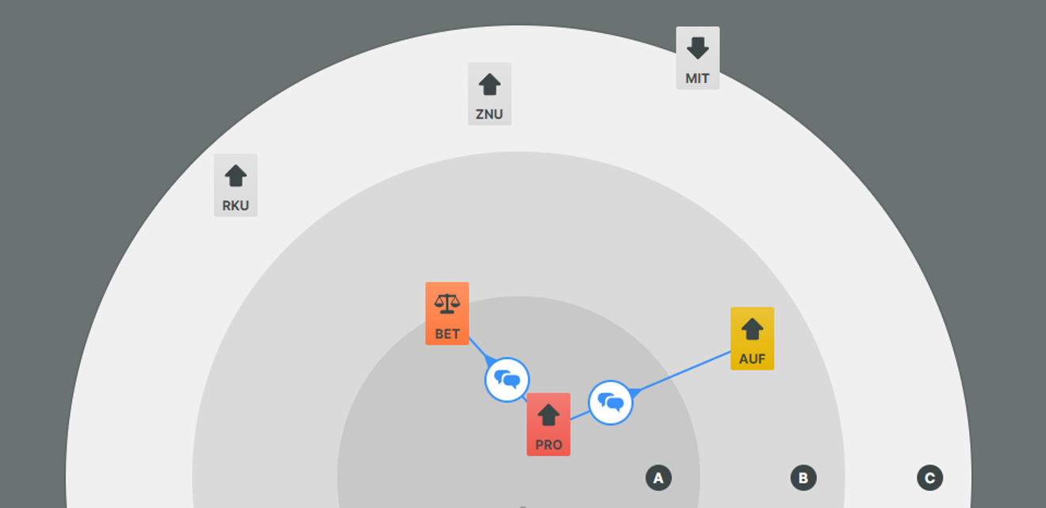

Abbildung : Stakeholder grafisch

Folgende Tabelle dient als Legende für die Stakeholderabbildung.

|  |  |
| --- | --- |
| Symbol | Bedeutung |
| PRO | Projektmitglied |
| BET | Betreuer |
| AUF | Auftraggeber |
| ZNU | Zukünftige Nutzer |
| RKU | Restaurantkunde |
| MIT | Mitbewerber |
|  |  |
| Pfeil nach oben | Positive Einstellung |
| Pfeil nach unten | Negative Einstellung |
| Wage | Neutrale Einstellung |
|  |  |
| A | Hohe Nähe |
| B | Mittlere Nähe |
| C | Geringe Nähe |
|  |  |
| Nachrichtensymbol | Kommunizieren miteinander |

Tabelle : Legende Stakeholder grafisch

### Maßnahmen

Hier in Tabelle 3: Stakeholder Maßnahmen werden die Interessen der verschiedenen Stakeholder und einige Maßnahmen angeführt, um die verschiedenen Stakeholder besser zu stimmen und sie abzuholen.

|  |  |  |
| --- | --- | --- |
| Stakeholder | Beschreibung der Interessen | Maßnahmen |
| Projektmitglieder | Entwicklung des Endproduktes mit gewünschter Qualität | Gutes Klima im Projektteam sowie ein guter Informationsaustausch |
| Auftraggeber | Endprodukt mit gewünschten Funktionen und gewünschter Qualität | Regelmäßiger Informationsaustausch |
| Zukünftige Nutzer (z. B. Koch, Restaurantbesitzer) | Vereinfachte Prozesse (z. B. Leichtere Vertragsabwicklung, Leichtere Aufnahme und Verarbeitung von Bestellprozessen) | Möglichst gute Qualität des Endproduktes, sowie einfache Bedienbarkeit. |
| Betreuer | Bestmögliches Projekt sowie einen nicht zu großen Unterstützungsaufwand | Guter Informationsaustausch der Projektmitglieder sowie einen gelegentlichen Austausch mit dem Projektbetreuer |
| Restaurantkunde | Möchte schneller Restaurants in der Nähe finden sowie leicht und flexibel Essen bestellen. | Das Endprodukt möglichst intuitiv bedienbar gestalten. |
| Mitbewerber | Ist negativ gestimmt. Möchte nicht, dass das Projekt erfolgreich ist. | Geheimhaltung des Projektes |

Tabelle : Stakeholder Maßnahmen

### Risikoanalyse

|  |  |  |  |  |  |  |  |  |
| --- | --- | --- | --- | --- | --- | --- | --- | --- |
| Nr. | Status | Kategorie | Risikotitel | Folgen des Risikos | E | A | Risiko-potential | Gegensteuerungsmaßnahme |
| 1 | e | menschlich/ kulturell | Datenverlust | Projektfortschritt wird zurückgeworfen | 2 | 3 | 6 | Projekt wird in GitHub gespeichert |
| 2 | ü | menschlich/ kulturell | Endprodukt entspricht nicht den Erwartungen des Auftraggebers | Endprodukt kann vom Auftraggeber nicht verwendet werden | 1 | 3 | 3 | Regelmäßiger Informationsaustausch |
| 3 | ü | technische/ produktbezogen | Anwendung spärlich zu bedienen | Anwender sind unzufrieden | 1 | 2 | 2 | Auf Designstandards achten |
| 4 | ü | menschlich/ kulturell | Projektmitglied fällt aus | Geplante Projektumsetzung im gleichen Ausmaß nicht mehr möglich | 1 | 3 | 3 | Gutes Teambuilding |
| 5 | ü | menschlich/ kulturell | Projektmitglied führt Arbeitsaufträge nur mangelhaft aus | Geplante Projektumsetzung im gleichen Ausmaß nicht mehr möglich | 2 | 2 | 4 | Regelmäßige Statusberichte |
| 6 | ü | menschlich/ kulturell | Fehleinschätzung des Aufwands | Projektziele können nicht erreicht werden | 2 | 2 | 4 | Arbeitsaufwand kontrollieren |
| 7 | e | technische/ produktbezogen | Ausfall des Hosting Anbieters | Anwendung kann nicht verwendet werden | 1 | 3 | 3 | Vertrauenswürdigen Hosting Anbieter auswählen |
| 8 | ü | menschlich/ kulturell | Arbeitspakete der Projektanten ergänzen sich nicht | Projektergebnis entspricht nicht den Erwartungen | 1 | 3 | 3 | Regelmäßiger Informationsaustausch |
| 9 | ü | technische/ produktbezogen | Schnittstelle nicht kompatibel | Geplante Funktionalität nicht umsetzbar | 1 | 2 | 2 | Im Vorfeld darüber Informieren |
| 10 | ü | wirtschaftlich | Ähnliche Anwendung erscheint während der Projektentwicklung auf dem Markt | Produkt des Mitbewerbers wird vorgezogen | 1 | 2 | 2 | Marktentwicklung beobachten |
| 11 | ü | politisch | Rechtliche Anforderungen werden nicht erfüllt | Anwendung darf nicht veröffentlicht werden | 3 | 2 | 6 | Über den BSI informieren |

LEGENDE ! von bis usw… schau in die excel

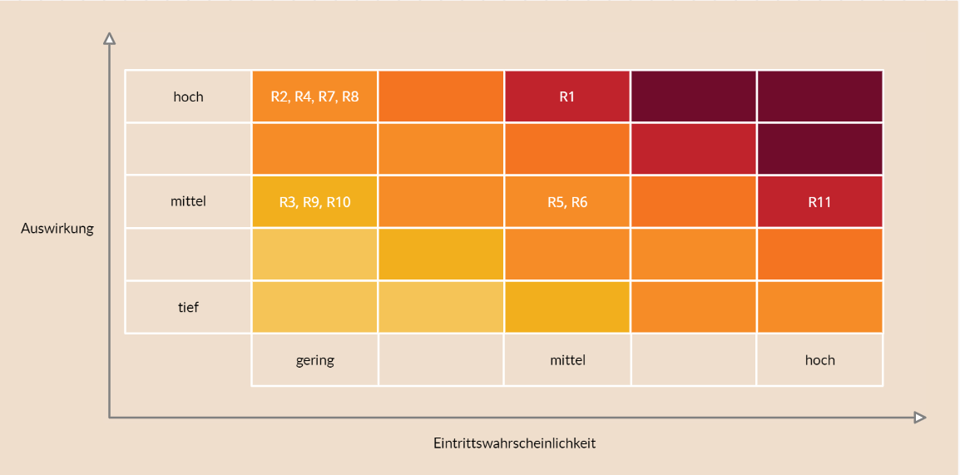

Abbildung Risikomatrix

## Pflichtenheft

Die folgenden Absätze konkretisieren die Pflichten des Projektteams. Dabei werden die Funktionalitäten, das Einsatzgebiet und die Ziele genau definiert.

### Zielsetzung

Das Projektteam setzt sich die Entwicklung einer individualisierbaren Bestellplattform für die Gastronomie als Ziel. Damit sollen Restaurants die Möglichkeit haben, schnell und einfach einen Liefer-/Abholservice einzurichten. Das größte Hindernis ist dabei die Programmierung des individuell gestaltbaren Baukastensystems. Die Bestellplattform wird als Responsive Web-App veröffentlicht und folgt dem Material-Design als Formgebung. Als Schnittstelle zwischen dem Client und Server wird eine REST-API implementiert. Wunschziel ist es, dass unser Projektpartner und weitere mögliche Kandidaten die Bestellplattform verwenden und im täglichen Geschäft gebrauchen können. Die Absolvierung des Projekts hat für jeden Projektbeteiligten eine positive Auswirkung. Die Gastronomie bekommt eine weitere Option, ihre Lebensmittel Online zu vermarkten und können personalisierte Bestellplattformen erstellen, die ihrer Unternehmensphilosophie entsprechen. Die Gesellschaft hat eine weitere Möglichkeit Essen im Internet zu kaufen. Die Projektanten haben die Möglichkeit bei einem sehr erfolgreichen Abschluss des Projekts einen kleinen Nebenverdienst zu generieren und haben sich Wissen zu neuartigen Technologien in der Webentwicklung angeeignet. Das Erreichen der Mindestanforderungen ist realistisch. Das Projektteam hat die Kompetenz innerhalb des geforderten Zeitraums die Aufgaben zu bewältigen und das Projekt vorzustellen. Jeder Projektant ist motiviert, seine Aufgabenstellungen zu absolvieren und so gut wie möglich zu bearbeiten, um ein reibungsloses Zusammenspiel der Teilaufgaben zu ermöglichen. Die Diplomarbeit wird im Juni 2022 abgegeben. Ein erster Prototyp soll, bis Jänner 2022 fertiggestellt werden.

### Produkteinsatz und Umgebung

Unsere Software soll die Arbeit in Gastronomiebetrieben vereinfachen. Deshalb versucht das Projektteam gezielt die Mensch-Computer-Interaktion so intuitiv wie möglich zu machen. Somit soll es den Mitarbeitern der Restaurants möglich sein, Onlinebestellungen schnell und einfach anzunehmen. Einen weiteren Einsatz findet unser Projekt bei allen hungrigen Personen, die sich bequem Essen bestellen möchten. Die Onlineplattform stellt dabei die besten Voraussetzungen, um eine Reibungslose Kommunikation zwischen Restaurant und Kunde zu ermöglichen.

### Funktionalitäten

Es ist besonders wichtig, die Funktionalitäten des Projektes klar zu definieren. Diese müssen eingeteilt werden in Muss- und Kann-Funktionalitäten. Muss- Funktionalitäten müssen im Rahmen des Projektes erfüllt werden. Kann-Kriterien sind zusätzliche Funktionen, die erfüllt werden können, aber nicht müssen. Des Weiteren werden sie für eine klare Übersicht und Struktur in funktionale und nicht funktionale Anforderungen gegliedert. Funktionale Anforderungen beschreiben gewünschte Funktionalitäten. Sie beschreiben, was das entwickelte System kann. Nicht funktionale Anforderungen erhöhen die Qualität des Projektes. Die Anforderungen werden nach dem FURPS[1] System geplant. Sie beschreiben die Funktionalität, Benutzbarkeit, Zuverlässigkeit, Zuverlässigkeit und Wartbarkeit des Projektes.

Im folgenden Teil werden die Muss-Anforderungen aufgelistet. Sie beschreiben Anforderungen, die im Rahmen des Projektes erfüllt werden müssen, da sie wichtige Kernelemente dieses bilden. Sie werden in funktionale und nicht funktionale Anforderungen aufgeteilt.

* Funktional
  + Anmeldung für Benutzer der Webseite.
  + Dashboard für Restaurants für Verwaltung.
  + Erstellen von Bestellungen.
  + Anlegen neuer Gerichte.
  + Gestalten von Webseiten mit dem Baukastensystem.
  + Responsive Webseite auf allen Endgeräten.
* Nicht funktional
  + Das Design der Webseite ist ansprechend.
  + Die Webseite ist gut erweiterbar.
  + Das System ist gut dokumentiert.
  + Baukastensystem leicht bedienbar.

Im nächsten Teil werden die Kann-Funktionalitäten des Projektes aufgelistet. Sie können zusätzlich zu den Muss-Funktionalitäten erfüllt werden, müssen aber nicht. Auch die Kann-Funktionalitäten werden in funktionale und nicht funktionale Anforderungen aufgeteilt.

* Funktional
  + Weitere Anpassungsmöglichkeiten mit dem Baukastensystem.
  + Restaurant werden über Sub-Domains aufgerufen.
  + Online-Bezahlung über die Webseite.
* Nicht funktional
  + Die Daten sollen gut mit Backups gesichert werden.
  + Fehler der Webseite sollen leicht behoben werden können.
  + Die Webseite muss barrierefrei gestaltet sein.

### Use-Case-Analyse

Ein Use Case ist eine Beschreibung, wie Benutzer mögliche Szenarien in einem System ausführen. Sie zeigen explizit Aktionen, aus der Sicht des Anwenders und erklären wie das System darauf reagiert. Der Akteur des Systems ist meist eine Person, eine Rolle, eine Organisation oder ein anderes System. Dieser Akteur interagiert mit einem System, um ein bestimmtes Ziel in einer definierten Folge von Aktionen zu erreichen.

In diesem Abschnitt sind die für unser Projekt definierten User Stories als Aufzählung beschrieben. Diese sind zunächst in Kunde, Administrator, Mitarbeiter und Restaurant aufgeteilt. Der Kunde ist der normale Besucher unserer Webseite. Mit Restaurant ist der jeweilige Besitzer des Restaurants gemeint. Der Mitarbeiter ist ein Angestellter des jeweiligen Restaurants. Administratoren sind die Verwalter des gesamten Systems.

An dieser Stelle sind die User Stories für den Kunden zu sehen:

* Als Kunde möchte ich Restaurants in meiner Nähe finden, um bei diesen Essen zu bestellen.
* Als Kunde möchte ich Restaurants in meiner Nähe finden, um bei diesen Essen abzuholen.
* Als Kunde möchte ich mein Profil auf der Webseite speichern können, um Aufwand beim Bestellen zu sparen.
* Als Kunde möchte ich über die Option eines Dark-Mode verfügen, um es meiner Präferenz anzupassen.
* Als Kunde möchte ich, dass die Webseite auf sämtlichen Endgeräten verfügbar ist, um auch von unterwegs aus Essen bestellen zu können.

An dieser Stelle sind die User Stories für den Administrator zu sehen:

* Als Administrator möchte ich Restaurant und auch Kunden verwalten können, um Probleme zu beheben.
* Als Administrator möchte ich Informationen (Anzahl Kunden, Verkäufe, Restaurants, usw. ) von Restaurants und Kunden erhalten können, um zu sehen, wie rentabel unser Geschäft ist.
* Als Administrator möchte ich Server verwalten können, um Probleme zu beheben oder Funktionen anzupassen.

An dieser Stelle sind die User Stories für das Restaurant zu sehen:

* Als Restaurant möchte ich Statistiken von meiner Webseite bekommen (Umsatz, Anzahl Bestellungen, Lieblingsprodukt, usw.), um mein Angebot immer besser optimieren zu können.
* Als Restaurant möchte ich eine individuelle Webseite gestalten können, um diese für Kunden attraktiver zu machen.
* Als Restaurant möchte ich Informationen über aktuelle Bestellungen erhalten, um diese zu erfüllen.
* Als Restaurant möchte ich einstellen können, welche Produkte ich anbiete, um die Bedürfnisse meiner Kunden erfüllen zu können.
* Als Restaurant möchte ich Zugriffsrechte für mein Personal anpassen, um nicht alle Informationen meinem Personal zur Verfügung stellen zu müssen.

An dieser Stelle sind die User Stories für den Mitarbeiter zu sehen:

* Als Mitarbeiter möchte ich Informationen über aktuelle Bestellungen erhalten, um diese zu erfüllen.

Im Folgenden werden die drei wichtigsten Use-Cases genauer in Form von Tabellen beschrieben. Sie beinhalten den Namen des Use-Cases, eine Beschreibung, Vorbedingungen, Essenzielle Schritte und weiteres.

In *Tabelle 4* *Use-Case "Essen bestellen"* wird der Bestellprozess eines Kunden dargestellt. Es wird der Ablauf einer Bestellung erklärt, unter welchen Bedingungen diese erfolgen kann und welche Ausnahmefälle vorhanden sind.

|  |  |  |
| --- | --- | --- |
| NR | UC-2021-001 | |
| Name | Essen bestellen | |
| Akteur | Kunde | |
| Trigger | Essen bestellen | |
| Kurzbeschreibung | Der Kunde kann über die Webseite Essen bestellen. Er kann seine Wahl zwischen vielen verschiedenen Restaurants treffen. Bei der Bestellung müssen Kundendaten eingegeben werden und eine erfolgreiche Zahlung vorhanden sein. | |
| Vorbedingung | Kunde ist angemeldet | |
| Essenzielle Schritte | **Intention des Benutzers** | **Reaktion des Systems** |
| Kunde besucht die Webseite | Webseite zeigt Übersicht |
| Kunde meldet sich an | Webseite meldet den Kunden an und erstellt eine Session |
| Kunde sucht gewünschtes Restaurant | Webseite liefert eine Übersicht mit Restaurant |
| Kunde wählt Gerichte | Webseite liefert eine Übersicht mit Gerichten |
| Kunde gibt Lieferadresse und Zahlung ein | Webseite erstellt Bestellung |
| Ausnahmefälle | Webseite nicht verfügbar | |
| Zeitverhalten | Notwendige Schritte werden vom System in wenigen Milli-Sekunden abgeschlossen. | |
| Verfügbarkeit | Sofern nicht vom System deaktiviert. | |
| Fragen / Kommentare |  | |

Tabelle Use-Case "Essen bestellen"

In *Tabelle 5 Use-Case "Baukastensystem"* wird die Verwendung des Baukastensystems dargestellt. Das Baukastensystem wird von den Restaurants verwendet, um eigene Webseiten zu gestalten.

|  |  |  |
| --- | --- | --- |
| NR | UC-2021-002 | |
| Name | Gestalten der Webseite mit dem Baukastensystem | |
| Akteur | Restaurant | |
| Trigger | Baukastensystem | |
| Kurzbeschreibung | Restaurants können über ein Baukastensystem eine eigene und individuelle Webseite anlegen. So ist es ihnen möglich, einen ansprechenden Auftritt im Netz hinzulegen und mehr Aufträge zu erzielen. | |
| Vorbedingung | Restaurant meldet sich an. | |
| Essenzielle Schritte | **Intention des Restaurants** | **Reaktion des Systems** |
| Restaurant besucht die Webseite | Webseite zeigt Übersicht |
| Restaurant meldet sich an | Webseite meldet das Restaurant an und erstellt eine Session |
| Restaurant öffnet das Baukastensystem | Webseite liefert eine Übersicht des Baukastensystems mit verschieden-en Einstellungen |
| Restaurant bearbeitet die Webseite | Webseite zeigt das Ergebnis mit den Änderungen |
| Restaurant speichert das gewünschte Ergebnis | Webseite speichert das Resultat und verwendet dieses anschließend für das Restaurant |
| Ausnahmefälle | Webseite nicht verfügbar | |
| Zeitverhalten | Notwendige Schritte werden vom System in wenigen Milli-Sekunden abgeschlossen. | |
| Verfügbarkeit | Sofern nicht vom System deaktiviert. | |
| Fragen / Kommentare |  | |

Tabelle Use-Case "Baukastensystem"

In *Tabelle 6 Use-Case "Anmelden"* wird die Anmeldung eines Kunden genau beschrieben. Ein Kunde muss sich auf der Webseite anmelden, um Bestellungen aufgeben und personenbezogene Daten für weitere Bestellungen speichern zu können.

|  |  |  |
| --- | --- | --- |
| NR | UC-2021-003 | |
| Name | Kunde meldet sich an | |
| Akteur | Kunde | |
| Trigger | Anmelden | |
| Kurzbeschreibung | Der Kunde kann sich auf der Webseite anmelden, um verschiedene Daten, wie Zahlungsinformationen, Lieferadresse und Bestellverlauf, zu speichern. | |
| Vorbedingung | Kunde ist registriert | |
| Essenzielle Schritte | **Intention des Benutzers** | **Reaktion des Systems** |
| Kunde besucht die Webseite | Webseite zeigt Übersicht |
| Kunde wählt Login | Webseite liefert eine Maske zum Anmelden |
| Kunde gibt Benutzerdaten ein | Webseite validiert und meldet den Kunden an |
| Ausnahmefälle | Webseite nicht verfügbar, Kunde nicht registriert | |
| Zeitverhalten | Notwendige Schritte werden vom System in wenigen Milli-Sekunden abgeschlossen. | |
| Verfügbarkeit | Sofern nicht vom System deaktiviert. | |
| Fragen / Kommentare |  | |

Tabelle Use-Case "Anmelden"

In folgendem Abschnitt sind die Use-Case-Diagramme zum Restaurant-Besitzer sowie zum Kunden dargestellt. Zuerst ist das Use-Case-Diagramm zum Restaurant-Besitzer zu sehen. Darunter sieht man das Use-Case-Diagramm zum Kunden.

Der Akteur in der (*Abbildung 2)* ist der Restaurant Besitzer. Im ersten Schritt muss sich der Kunde einloggen um auf das Baukastensystem zugreifen zu können. Danach kann der Besitzer die Webseite bearbeiten und zum Schluss muss der Besitzer das gewünschte Design abspeichern

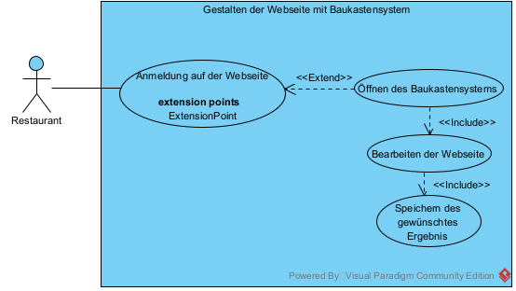

Abbildung Use-Case-Diagramm Restaurant

In der *Abbildung 3* ist der Akteur unser Kunde und der Kunde möchte sich Essen bestellen. Bis er zur Essensbestellung kommt muss der Kunde einzelne Schritte durchlaufen. Als erstes muss sich der Kunde Anmelden und sich das gewünschte Restaurant auswählen. Im nächsten Schritt kann sich er die Gerichte auswählen und in den Warenkorb legen, danach schickt der Kunde die Bestellung ab. Zum Schluss muss der Kunde noch die Lieferadresse und seine Zahlungsmethode angeben.

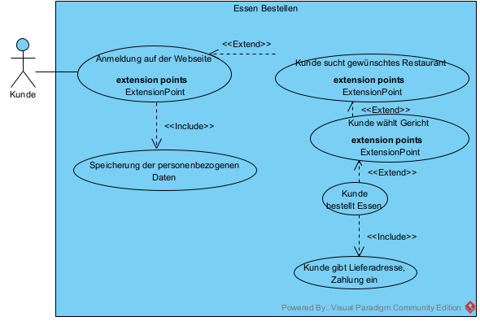

Abbildung Use-Case-Diagramm Kunde

### User-Interface-Design

Die in folgendem Abschnitt dargestellten Mockups wurden mit wem Web-Tool Figma erstellt. Figma ist ein webbasierter Vektorgrafik-Editor der sich perfekt für die Erstellung von Mockups für Anwendung eignet. Das folgende Mockup stellt die Startseite unseres Projekts dar. Auf jene Seite gelangt man, sobald man unsere Webadresse aufruft. Dies ist der Startpunkt für jeden Benutzer. Von hier aus soll man infolgedessen sich einloggen können, nach Resteraunt suchen können und allgemeine Informationen bekommen. Links ist die Desktopdarstellung zu sehen. Rechts die für Smartphones. Die folgenden zwei Mockups (*Abbildung 4, Abbildung 5*) sind im hellen Farbmodus dargestellt. Zudem gibt es bei machen Mockups einen dunklen Farbmodus. Für den hellen Farbmodus wird das Synonym „Light Mode“ verwendet. Für den dunklen Farbmodus wird das Synonym „Dark Mode“ verwendet.

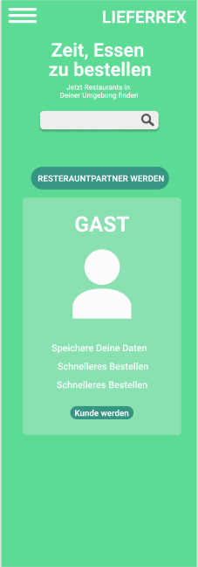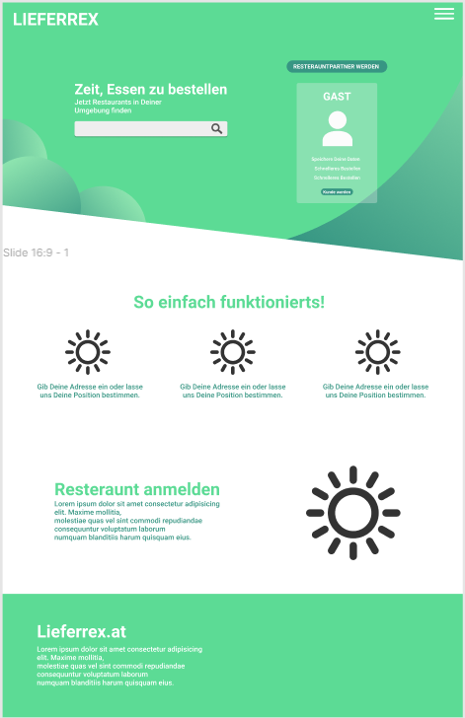

Abbildung Mockup - Starseite für Mobilgeräte

Abbildung Mockup - Starseite für Desktops

Es soll ebenfalls die Möglichkeit bestehen einen Dark-Mode zu aktivieren. Deshalb ist in folgendem Mockup (*Abbildung 6*) der geplante Dark-Mode in der Desktopdarstellung zu sehen.

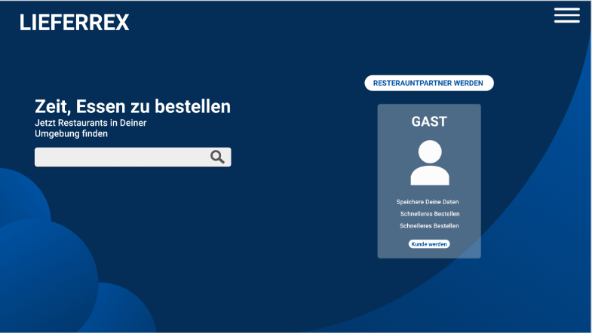

Abbildung Mockup - Startseite für Desktops – Dark Mode

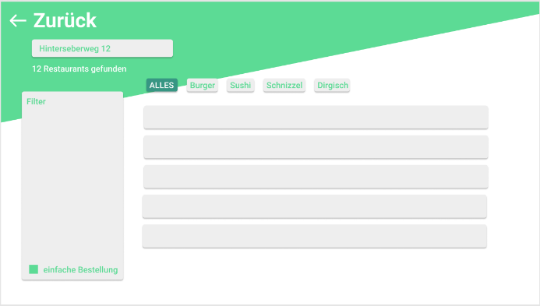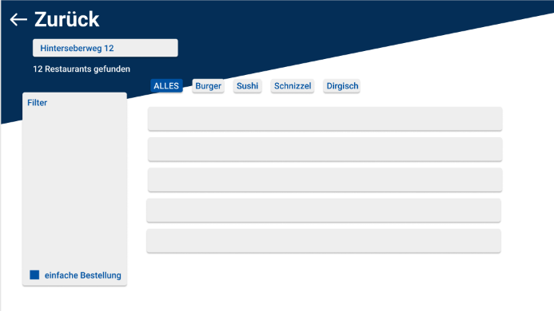Das folgenden Wireframes (*Abbildung 7, Abbildung 8*) zeigen die Seite, die man erhält, wenn man von der Startseite aus nach einem Restaurant in der Nähe sucht. Links ist der normale Farbmodus zu sehen. Rechts ist der Dark-Mode zu sehen. Außerdem ist dies die Desktopdarstellung.

Abbildung Mockup - Ergebnisse für Desktops – Light Mode

Abbildung Mockup - Ergebnisse für Desktops – Dark Mode

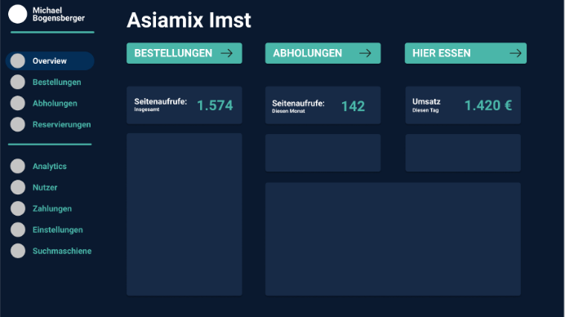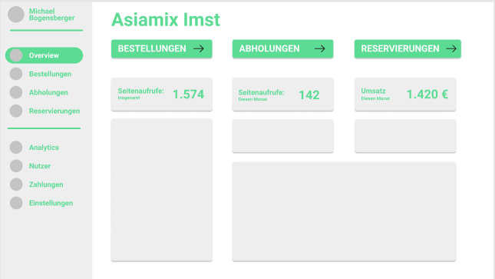Da das Restaurant natürlich ein Tool zur Verwaltung braucht, haben wir die folgenden zwei Mockups (*Abbildung 9, Abbildung 10*) entworfen. Die folgende Darstellung ist nur dem Restaurantbesitzer vorbehalten. Links ist der normale Farbmodus zu sehen. Rechts ist der Dark-Mode zu sehen.

Abbildung Mockup - Dashboard für Desktops – Dark Mode

Abbildung Mockup - Dashboard für Desktops – Light Mode

Der Koch im Restaurant erhält folgende Darstellung. Hierfür gibt es das Mockup zurzeit nur im Dark-Mode. Links ist die Desktopdarstellung (*Abbildung 11*) zu sehen. Rechts (*Abbildung 12*) die für Smartphones.

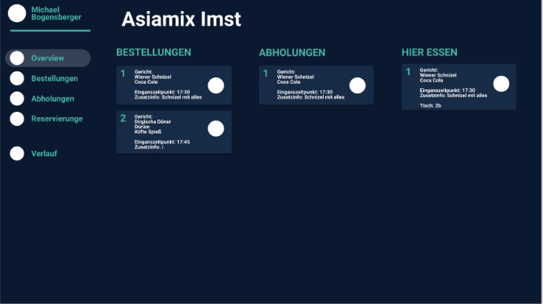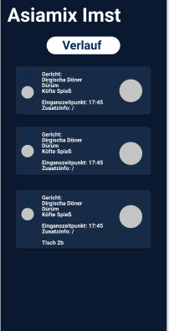

Abbildung Mockup - Dashboard für Desktops - Mitarbeiter - Dark Mode

Abbildung Mockup - Dashboard für Mobilgeräte - Mitarbeiter - Dark Mode

Um sich registrieren zu können, gibt es ebenfalls ein Mockup (*Abbildung 13*). Die folgend dargestellte Registrierung ist den Kunden vorbehalten. Die Darstellung ist ebenfalls für Desktops und im hellen Farbmodus.

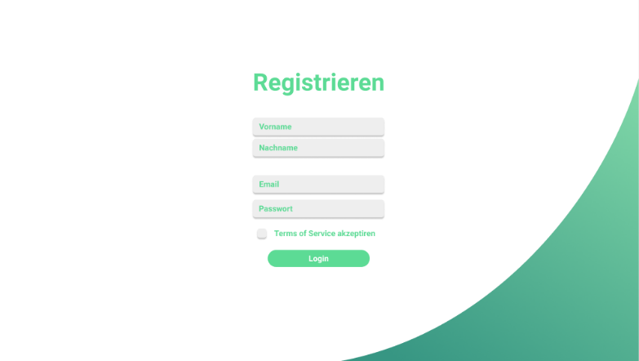

Abbildung Mockup - Registrierung für Desktops - Light Mode

### Liefervereinbarung

…

## Planung

Die folgenden Absätze schildern detailliert die Planungsansätze für unser Projekt. Der Projektstrukturplan beinhaltet die wichtigsten Arbeitspakete und kategorisiert sie in dessen Phasen ein. Der Projektablaufplan übernimmt diese Arbeitspakete und ordnet sie zeitlich ein.

### Projektstrukturplan

In der folgenden Grafik (*Abbildung 14*) finden Sie den zum Projekt passenden Projektstrukturplan. Wir haben uns für einen Phasen-orientierten Projektstrukturplan entschieden, da sich dadurch die Ablaufplanung leichter gestalten lässt.

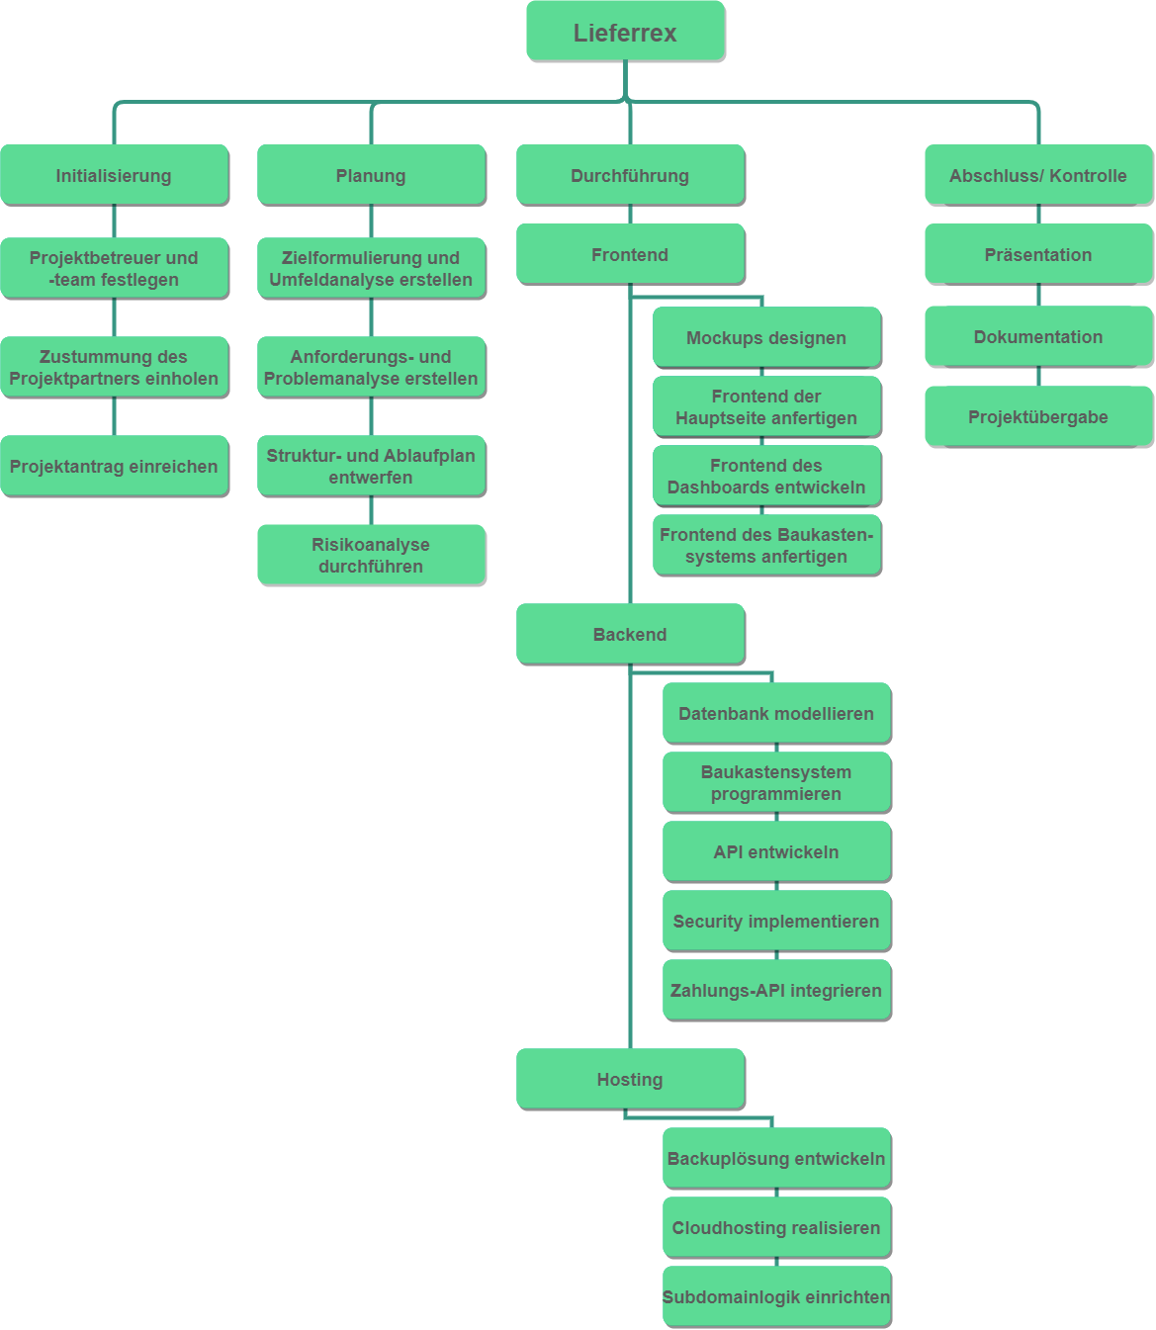

Abbildung 15 Projektstrukturplan

### Projektablaufplan

Aus dem Projektstrukturplan wurde im nächsten Schritt ein Projektablaufplan *(Abbildung 15)* erstellt. Dieser listet alle Teilaufgaben mit Datum, benötigter Arbeitszeit und verwendeter Ressourcen auf. Auch zu sehen sind Meilensteine, die zeigen, wann wichtige Kernelemente des Projekts abgeschlossen werden.

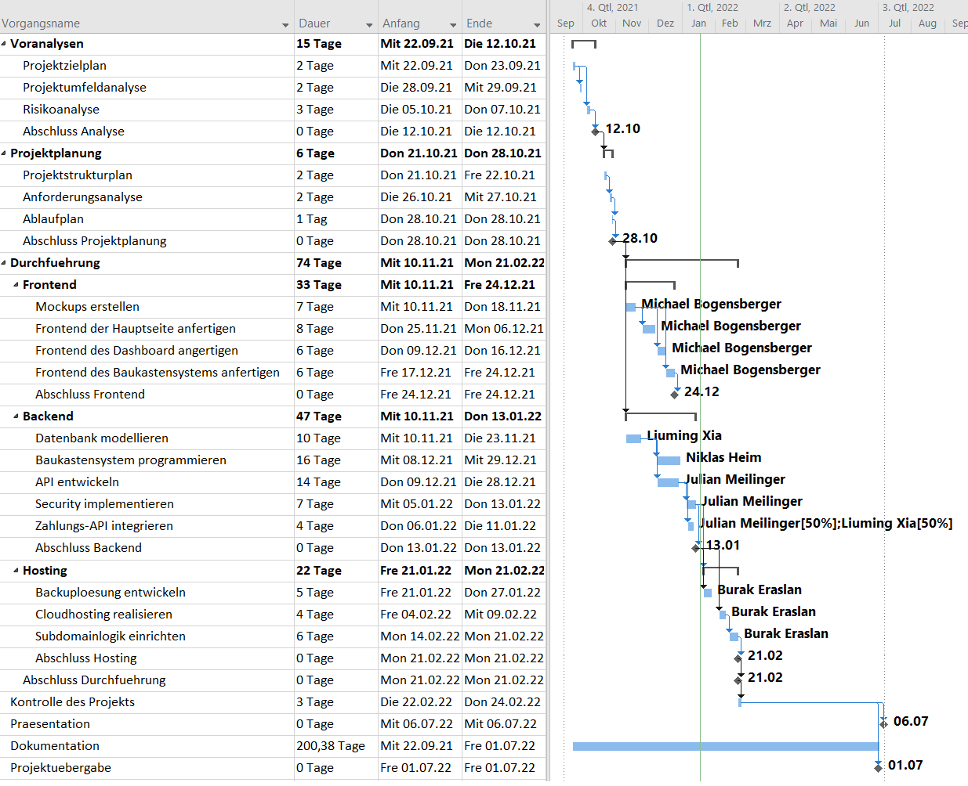

Abbildung Projektablaufplan

### Abnahmekriterien

…

### Evaluationsplan

# Abbildungsverzeichnis

Abbildung 1: Stakeholder grafisch 2

Abbildung 2 Use-Case-Diagramm Restaurant 9

Abbildung 3 Use-Case-Diagramm Kunde 10

Abbildung 4 Mockup - Starseite für Mobilgeräte 11

Abbildung 5 Mockup - Starseite für Desktops 11

Abbildung 6 Mockup - Startseite für Desktops – Dark Mode 12

Abbildung 7 Mockup - Ergebnisse für Desktops – Light Mode 12

Abbildung 8 Mockup - Ergebnisse für Desktops – Dark Mode 12

Abbildung 9 Mockup - Dashboard für Desktops – Dark Mode 12

Abbildung 10 Mockup - Dashboard für Desktops – Light Mode 12

Abbildung 11 Mockup - Dashboard für Desktops - Mitarbeiter - Dark Mode 13

Abbildung 12 Mockup - Dashboard für Mobilgeräte - Mitarbeiter - Dark Mode 13

Abbildung 13 Mockup - Registrierung für Desktops - Light Mode 13

Abbildung 14 Projektstrukturplan 14

# Tabellenverzeichnis

Tabelle 1: Stakeholder 1

Tabelle 2: Legende Stakeholder grafisch 3

Tabelle 3: Stakeholder Maßnahmen 3

Tabelle 4 Use-Case "Essen bestellen" 7

Tabelle 5 Use-Case "Baukastensystem" 8

Tabelle 6 Use-Case "Anmelden" 9

1. Functionality, Usability, Reliability Perfomance, Supportability